**VALORES SCRUM**

Compromiso, Coraje, Enfoco, Apertura y Respeto

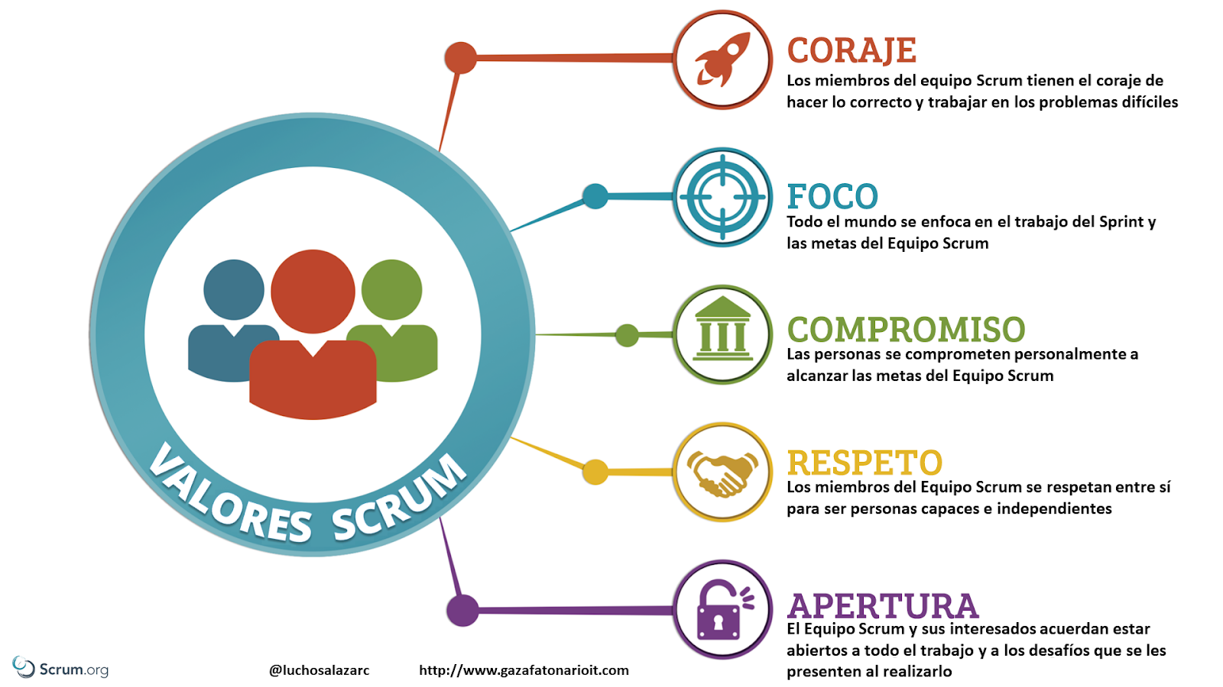

Los pilares del Scrum: claves para la gestión de procesos

Transparencia, Inspección y Adaptación

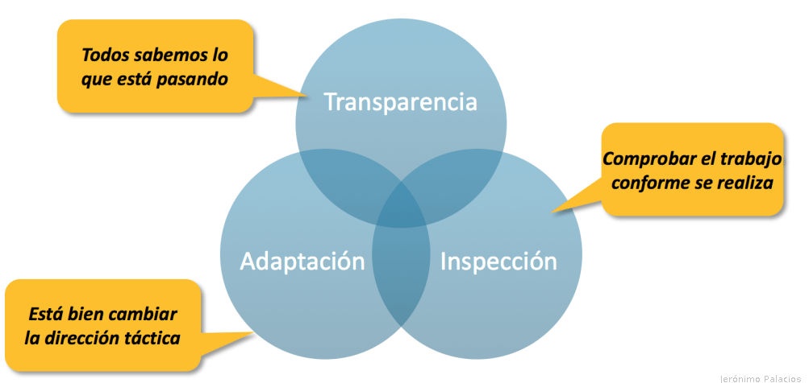

### Esencia del Scrum

### “Scrum se basa en equipos multifuncionales para entregar productos y servicios en ciclos cortos”

### Innovación más rápida

* Mejora continua
* Rápida adaptación al cambio
* Más clientes encantados
* Ritmo acelerado desde la idea hasta la entrega

# **¿Cuáles son los eventos de Scrum?**

1. El Sprint Planning al comienzo del Sprint
2. Daily Scrums a diario
3. Un Sprint Review al final del Sprint para inspeccionar el incremento realizado.
4. Y, finalmente, una Retrospectiva para inspeccionar el equipo y levantar mejoras que se apliquen en el siguiente Sprint.
5. Adicionalmente se ha incorporado también una reunión de Grooming o Refinement, que sirve para, dentro del Sprint, afinar y aclarar ciertas historias de usuario que pudieron quedar pendientes durante el Sprint Planning.



**Epicas, Historia de usuarios y estimación**

**Resumen:** un epic ágil es un conjunto de trabajo grande que puede dividirse en tareas específicas (denominadas “historias de usuario”) en función de las necesidades o solicitudes de los clientes o usuarios finales. Los epics son una práctica importante para los equipos [*ágiles*](https://www.atlassian.com/es/agile/teams) y de [*DevOps*](https://www.atlassian.com/es/devops/what-is-devops).

**Estados del Daily Scrum**

recomendamos estos estados de workflow básicos:

Por hacer:Trabajo que no se ha empezado

En curso: Trabajo en el que el equipo está trabajando activamente.

Revisión del código: Trabajo que está finalizado y en espera de revisión.

Finalizado Trabajo completamente terminado y que cumple con la definición que tenga el equipo de finalizado.

En un gestor de incidencias, estos estados fluyen de uno al siguiente mediante transiciones que estructuran el flujo de trabajo.

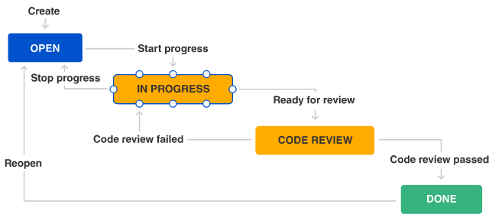

## ¿Qué es un epic ágil?

Un epic es una gran cantidad de trabajo que se puede desglosar en varias [historias](https://www.atlassian.com/es/agile/project-management/user-stories) de menor tamaño, a veces denominadas "incidencias" en Jira. Los epics suelen abarcar a varios equipos en varios proyectos, y puede incluso hacerse un seguimiento de ellos en varios tableros.

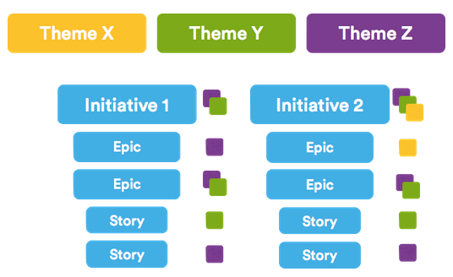

**VALORES SCRUM**

"Las personas se comprometen personalmente a alcanzar los objetivos del equipo Scrum".

Creo firmemente que no hay que destacar un valor sobre los demás, es **el trabajo conjunto de todos ellos lo que permite que alcancemos los objetivos de la metodología**. Pero a mí, si hay uno que me parece que está en la base del resto, es este.

La naturaleza de este compromiso es diferente del tradicional pensamiento de "hazlo sin importar qué" que ha invadido el mundo del Software.

En las prácticas de desarrollo tradicionales, nos comprometemos con una lista específica de funciones y, a menudo, con **una fecha de vencimiento específica**. Esto generalmente lleva a sobre esfuerzos innecesarios y sin cabeza, que luego traen los grandes desastres a los que estamos, por desgracia, ya acostumbrados en el mundo del desarrollo de software tradicional.

En Scrum **nos comprometemos con la meta del Sprint**, pero esta está sujeta a cambios a medida que las condiciones evolucionan.

Los miembros de Scrum Team están comprometidos con el éxito del equipo y de sus compañeros, a largo plazo. Dado que estamos en un proceso empírico, esto incluye **dar soporte a procesos de fallo y aprendizaje**.

También hay un aspecto colectivo en el compromiso de un equipo Scrum. Cada Sprint que creamos y nos comprometemos a cumplir una meta, esta pertenece al equipo. El equipo crea un plan, lo adapta día a día a lo largo del Sprint, y **lo cumple de manera conjunta**.

**Coraje**

El proceso de desarrollo de software es un **desafío constante para el valor y la integridad de un desarrollador** y de un equipo de desarrollo.

Los miembros del equipo Scrum tienen el valor de hacer lo correcto y trabajar en problemas difíciles.

Durante la ejecución de los Sprints estamos sujetos a una continua serie de eventos difíciles que necesitan ser confrontados. Desde complejidades inesperadas, presiones externas e internas, bajo rendimiento, problemas personales, un sinfín de situaciones que **requieren del coraje del equipo para hacer lo correcto** y evitar la conversación difícil para que nos ayude a atajar el problema.

La madurez como equipo se consigue cuando el propio equipo es capaz de **monitorizar y arreglar de manera independiente un comportamiento que no funciona**. Cuando esto veamos que ocurre en nuestros equipos, tendremos la prueba de que han alcanzado la madurez en el valor Scrum del coraje.

**Foco**

El equipo está centrado en el trabajo de Sprint y en los objetivos como equipo Scrum.

El trabajo en Sprints y el compromiso de **entregar incrementos completamente "Hechos"**, sin duda es un maravilloso mecanismo de foco.

Sin embargo, **es habitual que una nueva idea o tecnología interesante atrape la imaginación del equipo y éste comienza a explorarla en lugar de llevarla al Product Backlog**, y afrontar la decisión más adelante. La aparición de defectos es otro motivo que afecta habitualmente al foco del producto, distrayendo al equipo del camino propuesto.

La propia estructura de Scrum fomenta la concentración, pero sigue siendo algo que **cada miembro del equipo debe gestionar de forma coherente por sí mismo**. Las distracciones abundan en un ambiente profesional.

El foco es un elemento clave en Scrum, ya que perderlo nos va a sumir en un problema detrás de otro. Tenemos que hacer todos los esfuerzos necesarios para que nos robe la atención sobre el foco que nos permita conseguir los objetivos marcados en el Sprint y para el producto.

**Apertura**

El equipo de Scrum y sus grupos de interés **acuerdan ser abiertos sobre todo el trabajo y los retos que supone realizarlo**. En las organizaciones tradicionales, el fracaso es un problema.

En una cultura empresarial donde fallar es visto como un problema que hay que perseguir, algo que conlleva consecuencias severas para el que falla, instauramos una cultura de miedo a decir lo que ocurre y a tapar pequeños, medios y grandes problemas. "El marrón que se lo coma otro", **es un mantra que habita en los pasillos de todo tipo de organizaciones**.

Nos encontramos a menudo que **una de las cosas más difíciles en una transformación ágil es fomentar una cultura de apertura y confianza**. Buscamos encontrar un estado de transparencia, sin "cosas ocultas" y que nos permita que el equipo afronte los problemas que surgen desde el principio, sin buscar culpables, ni organizar lapidaciones públicas para el que comete un error.

Para poder acometer esto **se requiere que el equipo y sus líderes confíen los unos en los otros**, y eso tiene que comenzar con aquellos que predican con el ejemplo, aquellos que están siendo abiertos.

**Ser capaz de escuchar el fracaso o la lucha de otra persona**, y responder con empatía y apoyo en lugar de juicio, es lo que inicia el camino hacia una cultura de confianza y apertura.

**Respeto**

Los miembros de Scrum Team se respetan entre sí por ser personas capaces e independientes. **El respeto comienza con el reconocimiento de la humanidad fundamental de los demás**.

Una postura de respeto debe sonar así: "No importa cuánto estemos en desacuerdo, o en qué asuntos lo estemos. Debe imperar la norma de que todos somos seres humanos, y hay más de semejante en nosotros que diferente. Te considero honorable y digno de mi respeto". Molaría, eh?

La opinión de que "el respeto se gana", por sí misma, es absurda. Así no es cómo funciona el respeto. El respeto no se gana, se concede, y en una cultura y una postura personal de respeto **se concede de partida, libremente, ampliamente y por defecto**.

**El desacuerdo es una herramienta muy importante**. No discordia, sino desacuerdo honesto y genuino que conduce a una investigación apasionada pero respetuosa de las alternativas. No todos los miembros del equipo pueden estar de acuerdo en una decisión que tome el equipo, pero después de una conversación que ponga a prueba las ideas, al menos sabemos que todas fueron consideradas, que sus pros y contras fueron explorados, y que la decisión tomada está bien soportada.

El respeto es crucial para cualquier tipo de argumentación productiva.

**Scrum es una cultura**, más vale que esto nos lo tatuemos si queremos realizar una mínima implementación viable de algo que se parezca a lo pretendido.

Para ello, tratar los valores con honestidad, entendiendo lo que realmente significan, fallando y aprendiendo cómo ponerlos en práctica, **sin duda nos reportará más beneficios que problemas**, y sin duda es el único camino posible para implementar Scrum en nuestras organizaciones.

### Estos son los tres pilares del Scrum

##### Transparencia

“Esto significa presentar los hechos tal como son. Todas las personas involucradas (el cliente, el director ejecutivo, los colaboradores individuales) son transparentes en sus tratos diarios con los demás. Todos confían unos en otros y tienen el coraje de mantenerse al tanto de las buenas y malas noticias. Todos se esfuerzan y colaboran colectivamente por el objetivo organizacional común, y nadie tiene una agenda oculta”, enfatizan en el artículo.

Los equipos Scrum suelen tener reuniones cortas semanales en la que los miembros y líderes conversan sobre el proyecto para tener una vista clara de los avances y de cómo va todo el trabajo.

##### Inspección

Todos los integrantes del equipo Scrum puede hacer una inspección al producto, a los procesos y a las prácticas para ver qué se puede mejorar. Se busca la mejora continua. “Por ejemplo, el equipo muestra de forma abierta y transparente el producto al final de cada Sprint al cliente para recopilar comentarios valiosos. Si el cliente cambia los requisitos durante la inspección, el equipo no se queja, sino que se adapta utilizando esto como una oportunidad para colaborar con el cliente para aclarar los requisitos y probar la nueva hipótesis”, explicaron.

##### Adaptación

Y hablando de mejora continua, uno de los pilares que debe tener un equipo Scrum es la capacidad de adaptación a las nuevas circunstancias que se presenten en el proyecto. Básicamente, es adaptarse a las nuevas necesidades y aspectos que arroje la inspección hecha anteriormente. Esta capacidad de adaptación se traduce en un tiempo de comercialización del producto mucho más rápido y mayor retorno de la inversión, ofreciendo un software de mejor calidad a los clientes, que aumenta su satisfacción.

Pero en Scrum.org aclaran que esta metodología no funciona únicamente porque tenga estos tres pilares, “sino porque se adhiere a los principios ágiles subyacentes de entrega incremental iterativa y basada en valores al recopilar con frecuencia los comentarios de los clientes y aceptar el cambio”.

EVENTOS SCRUM

## Los 5 eventos en Scrum

¿Por qué el Scrum está conformado por solo 5 eventos? La razón principal de esto es mantener los mínimos necesarios para facilitar que el control de procesos funcione de manera correcta, cumpliendo siempre con los plazos establecidos, los que tal como dijimos anteriormente, son inamovibles.

Los 5 eventos de la metodología Scrum son:

* Sprint
* Sprint Planning
* Daily Scrum (Scrum diarios)
* Revisión de Sprint (Sprint Review)
* Retrospectiva de Sprint

### Sprint

El desarrollo del producto es realizado en iteraciones sucesivas denominadas Sprint. Cada Sprint debe declarar un objetivo y entregar una pequeña muestra que incremente el valor del producto. Es decir, cada uno de ellos debe terminar entregando valor tangible al producto. Dentro de un Sprint se realizan diversos eventos y actividades, tales como:



Cada Sprint tiene una duración fija, que puede variar entre una semana y un mes. Además, un Sprint siempre inicia de inmediato, es decir, apenas finaliza el anterior, sin que quede tiempo muerto entre ambos, y su ejecución es absolutamente fija en tiempo, personas y alcance, por lo tanto, no permite alteraciones de objetivo ni de ningún otro tipo.

Las iteraciones son cortas y permiten corregir el rumbo, sin embargo, esto no se hace durante el Sprint.

### Sprint Planning

Esta reunión tiene como propósito definir el objetivo del Sprint y negociar qué ítems del backlog pasarán a ser ejecutados o desarrollados. En esta reunión participa todo el Scrum Team.

Su propósito es determinar qué es lo que se puede entregar en el

incremento resultante del Sprint que comienza, y cómo se hará el trabajo

necesario para ello. Luego, teniendo en consideración el objetivo

definido para este, el equipo de desarrollo revisa los ítems de más alta

prioridad en el backlog y determina con cuáles se puede comprometer

para finalizar en el Sprint, siendo realistas y considerando un

desarrollo con ritmo sustentable a largo plazo.

Una Sprint Planning meeting no debe durar más de dos horas por cada semana de Sprint.

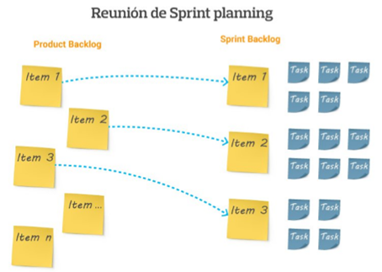

En la planificación debe estar siempre presente cumplir con el **Objetivo del Sprint (Sprint Goal)**,

el que se establece para orientar qué es lo que se puede lograr con la

implementación del Sprint Backlog y se crea durante la Sprint Planning.

Esta es una guía y brinda al Equipo de Desarrollo una visión que

representa un punto de unión, que hace que se trabaje en conjunto y no

en base a iniciativas separadas.

### Daily Scrum (Scrum diarios)

Es la reunión diaria fija. Todos los días, el equipo de desarrollo se reúne por un máximo de 15 minutos, ojalá a la misma hora y en el mismo lugar.

La Daily Scrum está orientada a realizar una inspección y adaptación con un ciclo rápido. De esta forma, cada integrante del Equipo de Desarrollo debe referirse a tres puntos esenciales:

* ¿Qué logró hacer durante el día anterior?
* ¿Qué realizará el día actual?
* ¿Qué obstáculos le están impidiendo avanzar?

### Revisión de Sprint (Sprint Review)

En esta reunión se revisa todo el trabajo realizado por el Equipo de Desarrollo, y sirve para inspeccionar el incremento. Todo el feedback que se obtenga del Sprint Review podrá afectar el backlog, con nuevos ítems, modificaciones o incluso eliminaciones.

### Retrospectiva de Sprint

La Retrospectiva de Sprint es una reunión que busca mejorar la forma en que el Scrum Team desempeña su trabajo. En ella se expone todo lo que fue observado en el Sprint, lo que no está funcionando o qué puede ser mejorado en cuanto a personas, relaciones interpersonales, procesos y herramientas utilizadas.

Además, esta instancia también puede

servir para mejorar y adaptar la definición de "terminado". Gracias a la

retrospectiva es posible ir adaptando el Scrum a las preferencias

propias de cada empresa.

### ¿Qué es un Sprint?

**Sprint es un contenedor para el resto de eventos de Scrum**. El Sprint es continuo, es decir, su duración no debe cambiar mientras está en marcha el desarrollo del producto, y se puede interpretar como una medida de ritmo constante a lo largo del tiempo, permitiéndonos reducir complejidad y comparar resultados a lo largo de diferentes Sprints. El Sprint permite la transparencia, así como inspeccionar y adaptar los otros eventos de Scrum.

**Scrum prescribe que un Sprint debe durar 4 semanas más o menos**. Aunque es bastante habitual que los equipos Scrum elijan tener Sprints de diversas duraciones según la finalidad perseguida. Cada caso es diferente y es el equipo Scrum el que debe descubrir cuál es su periodo mínimo necesario para generar valor a través de un incremento terminado.Partiendo de la experiencia más inmediata en la implantación de “*Agile”* a lo largo de diferentes organizaciones, la duración real de los Sprints es la siguiente:

1. **2 semanas:** poco frecuente, generalmente usada en proyectos de I+D o PoCs que requieren de un rápido ciclado para obtener resultados a muy corto plazo.
2. **3 semanas:** frecuente, se asemeja al anterior, pero generalmente en iniciativas de algo más de envergadura.
3. **4 semanas:** lo más frecuente, parece un ritmo adecuado para la mayor parte de los productos.
4. **5 semanas:** frecuente también, aunque es una duración fuera de los estándares de Scrum. Es habitual encontrarnos este escenario en las organizaciones, demandado por los propios equipos Scrum. Resulta muy útil en proyectos que se encuentran en fases iniciales, así como en periodos estimados como menos productivos.

La duración de un Sprint está determinada por **el periodo mínimo en que un equipo de desarrollo puede generar valor a través de un incremento** **determinado**. El Sprint es una iteración definida *(time boxed)* que sirve al desarrollo iterativo e incremental.

La duración del Sprint se determina por un horizonte de planning aceptable, determinado por el propio equipo Scrum junto al Product Owner. No hay fases en Scrum, sólo Sprints. No existen Sprints específicos de *testing, hardening, release* o *análisis*.

Un Sprint normal tendría los siguiente **eventos o ceremonias**:

1. El ***Sprint Planning*** al comienzo del Sprint
2. ***Daily Scrums*** a diario
3. Un ***Sprint Review*** al final del Sprint para inspeccionar el incremento realizado.
4. Y, finalmente, una **Retrospectiva** para inspeccionar el equipo y levantar mejoras que se apliquen en el siguiente Sprint.
5. Adicionalmente se ha incorporado también una reunión de ***Grooming*** o ***Refinement*,** que sirve para, dentro del Sprint, afinar y aclarar ciertas historias de usuario que pudieron quedar pendientes durante el *Sprint Planning*.

**Todo ocurre en un sólo Sprint y en cada Sprint**. La mentalidad de **un proyecto por Sprint** es uno de los cambios más difíciles de asumir para las organizaciones que están haciendo una transición a esta metodología Agile-Scrum. A diferencia de la gestión tradicional de proyectos, donde un proyecto puede durar meses o años, en Scrum un “proyecto” dura un sólo un Sprint, de modo que todas las tareas necesarias para llevar el proyecto a cabo (como el diseño, la planificación o el *testing*) se realizan dentro del mismo Sprint, siempre orientado a generar el máximo valor.

En Scrum, **los proyectos se financian por cada Sprint y es el *product owner* quien decide dónde y a qué dedicar los recursos**. Entender esto es crítico para asegurar el éxito en el empleo de Scrum en una organización.

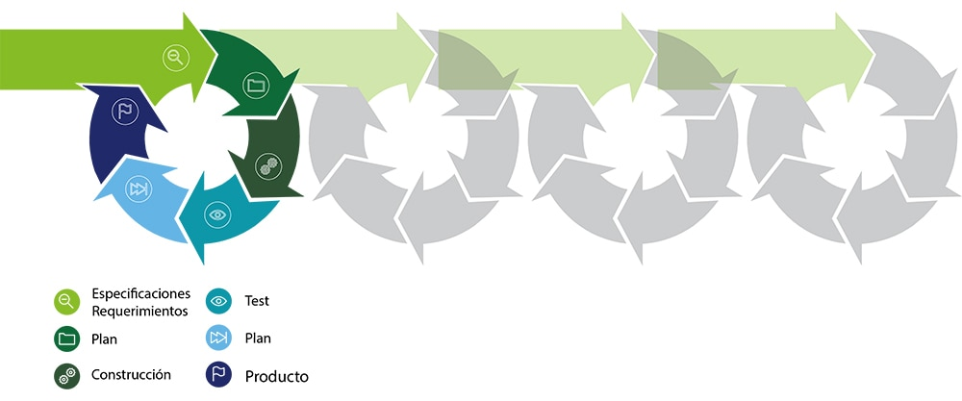

### 1ª ceremonia: Sprint Planning

**El Sprint Planning es una reunión que se realiza al comienzo de cada Sprint donde participa el equipo Scrum al completo**; sirve para inspeccionar el *Backlog* del Producto (*Product Backlog* ) y que el equipo de desarrollo seleccione los *Product Backlog Items* en los que va a trabajar durante el siguiente Sprint. Estos *Product Backlog Items* son los que compondrán el *Sprint Backlog*.

Durante esta reunión, el *product owner* presenta el *Product Backlog* actualizado que el equipo de desarrollo se encarga de estimar, además de intentar clarificar aquellos ítems que crea necesarios.

Si bien en el *Sprint Planning* participa el equipo Scrum al completo, no participan los *stakeholders*. En el *Sprint Planning* se inspeccionan el ***Product Backlog***, los **acuerdos de la *Retrospectiva***, la **capacidad** y la ***Definition of Done*** y se adaptan el ***Sprint Backlog***, ***Sprint Goal*** y el **plan para poder alcanzar ese *Sprint Goal*.**

El *Sprint Planning* se divide en dos partes. En la primera parte de la reunión se trata **Qué** se va a hacer en el siguiente Sprint y, en la segunda parte, se discute el **Cómo.** La primera parte está organizada y liderada por el *product owner*, mientras que de la segunda parte se encarga el *Development Team*. La única labor del *Scrum Master* es asegurarse de que la reunión existe como parte de Scrum y que se mantiente dentro de las duraciones estimadas.

**El Sprint Planning puede durar hasta 8 horas para Sprints de 4 semanas**. En la práctica esta ceremonia suele llevar una mañana completa -alrededor de 5 horas- y, sólo si el producto o el Sprint definido por el *Product Owner* son complejos o están poco claros, se llegan a alcanzar las 8 horas definidas en la metodología. La razón del Sprint Planning es conseguir alineamiento entre negocio y desarrollo de producto en relación a las prioridades.

### 2ª ceremonia: Daily Scrum

El *Daily Scrum*, conocido comúnmente sólo como “La Daily”, **es una reunión diaria de 15 minutos en la que participa exclusivamente el *Development Team***.

En esta reunión todas y cada una de las personas del *Development Team* responden a las siguientes preguntas:

1. ¿Qué hice ayer para contribuir al Sprint Goal?
2. ¿Qué voy a hacer hoy para contribuir al Sprint Goal?
3. ¿Tengo algún impedimento que me impida entregar?

Mucha gente confunde el *Daily Scrum* con el *Standup Meeting*, sin embargo, este último es una práctica de eXtreme Programming (XP) orientada a controlar y gestionar el trabajo motivada por un manager, mientras que el primer término, *Daily Scrum*, hace referencia a la práctica que permite la inspección y adaptación a través de la auto-organización del equipo.

### 3ª ceremonia: Sprint Review

**El *Sprint Review* es la reunión que ocurre al final del Sprint, generalmente el último viernes del Sprint, donde el *product owner* y el *Develpment Team* presentan a los *stakeholders* el incremento terminado para su inspección y adaptación correspondientes**. En esta reunión organizada por el *product owner* se estudia cuál es la situación y se actualiza el *Product Backlog* con las nuevas condiciones que puedan afectar al negocio.

El equipo ha pasado hasta cuatro semanas desarrollando un incremento terminado de software que ahora mostrará a los *stakeholders*. **No se trata de una demostración, sino de una reunión de trabajo**. El software ya ha sido mostrado y validado junto con el *product owner* previamente a esta reunión.

Por un lado, se revisará el incremento terminado. Se mostrará el software funcionando en producción y los *stakeholders* tendrán la oportunidad de hacer cuantas preguntas estimen oportunas sobre el mismo. El software funcionando ha sido validado previamente por el *product owner*, que se ha encargado de trabajar con el equipo durante el Sprint para asegurarse que cumple con la *Definition of Done* y, efectivamente, hace que el *Sprint Goal* sea válido. Si no existe software funcionando, el Sprint Review carece de sentido, aunque en ciertas ocasiones y oportunidades se sigue manteniendo.

**El Development Team tiene que tener un papel importante en esta reunión.** Muchas veces no es el *product owner* quien demuestra el incremento producido, sino que son los propios miembros del Development Team quienes lo hacen. Es una buena práctica no sólo el que lo lleven a cabo, sino también el que lo hagan de forma rotatoria y, tras varios Sprints, hayan participado todos.

El equipo de desarrollo comenta posteriormente qué ha ocurrido durante el Sprint, los impedimentos que se han encontrado, así como soluciones tomadas y actualizan a los *stakeholders* con la situación del equipo. Por último, el *product owner* actualiza -con la información de negocio recibida en esta reunión- el *Product Backlog*para el siguiente Sprint.

En contra de lo que comúnmente se cree, el Sprint Review no se trata de una demo para un cliente o para los *stakeholders* o incluso para el *product owner*, ni es tampoco una reunión para felicitar al Equipo de Desarrollo. Es una reunión de trabajo, una de las más importantes porque **sirve para marcar la estrategia de negocio**. La duración estimada en el estándar para un Sprint Review es de 8 horas para un Sprint de 4 semanas, aunque habitualmente estas reuniones se ejecutan en un entorno de entre 2 y 3 horas.

### 4ª ceremonia: Sprint Retrospective

La retrospectiva ocurre al final del Sprint, justo después del *Sprint Review*. En algunos casos y por comodidad de los equipos, se realiza conjuntamente con el *Sprint Planning*, siendo la retrospectiva la parte inicial de la reunión.

**El objetivo de la retrospectiva es hacer de reflexión sobre el último Sprint e identificar posibles mejoras para el próximo**. Aunque lo habitual es que el Scrum Master sea el facilitador, es normal que distintos miembros del equipo Scrum vayan rotando el rol de facilitador durante la retrospectiva.

Un formato común es analizar qué ha ido bien durante el Sprint, qué ha fallado y qué se puede mejorar. Este formato se puede facilitar pidiendo a los miembros del equipo Scrum que escriban notas –en post-its- para luego agruparlas y votar aquellos ítems más relevantes, dando la oportunidad a todos de hablar y expresar sus inquietudes.

También se utiliza el formato de retrospectiva basado en cinco fases:

1. **Preparar el ambiente:** un pequeño ejercicio para romper el hielo.
2. **Recolectar información:** durante esta fase, se utilizan actividades para intentar construir una imagen de lo que ha sido el último Sprint, resultando una imagen conjunta de equipo.
3. **Generación de ideas:** el equipo intenta generar ideas para identificar acciones que ayuden a mejorar el rendimiento del equipo durante el siguiente Sprint.
4. **Decidir qué hacer:** de las ideas generadas, se proponen acciones que el equipo pueda implementar en el próximo Sprint.
5. **Cierre:** Una pequeña actividad de cierre, normalmente unida a una evaluación de la propia retrospectiva, ayuda al equipo a decidir hacia dónde dirigirse en próximas ocasiones. Un recordatorio de la mejora continua.

La duración recomendada por Scrum para un Sprint de 4 semanas es de un máximo de 3 horas, aunque habitualmente se destina entre 1 y 2 horas a este evento.

### 5ª ceremonia: Sprint Grooming o Refinement

El refinamiento del *Product* *Backlog* es una práctica recomendada para asegurar que éste siempre esté preparado. Esta ceremonia sigue un patrón similar al resto y tiene una agenda fija específica en cada Sprint. Se estima su duración en 2 horas máximo por semana del Sprint. Es responsabilidad del *product owner* agendar, gestionar y dirigir esta reunión.

**Los participantes de esta reunión son todo el equipo Scrum, así como cualquier recurso adicional que considere necesario el PO y que pueda contribuir a aclarar el requerimiento**. Es necesario, por tanto, que antes de la reunión todos conozcan los requerimientos o historias de usuario que van a ser tratados en la misma y sólo asistan aquellos cuya presencia sea estrictamente relevante.